Handlungsanleitung

Mindmapping
Mit der Methode des Mindmapping kann man in ein Thema einsteigen, Ideen sammeln, Ergebnisse abfragen, Diskussionen anregen … und und und. Gerade bei komplexen Sachverhalten ist es sinnvoll, diese Methode der Visualisierung zu wählen, denn hier lassen sich Zusammenhänge herstellen und neue Ansätze erkennen.
Ziel: In ein Thema einsteigen; Wissen aktivieren; Wissen aneignen; Lernerfolg überprüfen; Informationen, Ideen, Themen, Vorschläge, Wünsche, Erwartungen, Visionen, Lösungsansätze sammeln, kategorisieren; Komplexität darstellen; Informationen vernetzen; Ergebnisse sichern; Ergebnisse präsentieren; Evaluieren; Lernstrategien aneignen und anwenden; Perspektivenvielfalt fördern, Diskussion anregen; Fokussieren
Benötigtes Material: Flipchart, Moderationswand, Tafel/Whiteboard, Papier, Stifte/Kreide
Dauer: bis zu 20 Minuten

Anleitung
Bei der Methode des Mindmapping soll ein Thema in all seinen Facetten visualisiert werden. Also wird das Kernthema als Begriff in die Mitte des Papiers geschrieben, drum herum zeichnet man einen geschlossenen Kreis. Die Lernenden finden assoziativ, stichwortartig Unterthemen und Begriffe dazu und äußern diese im Plenum. Pro Unterthema zeichnet der Lehrende eine Linie/einen Ast an den Kreis und schreibt das Unterthema ans Ende der Linie. Hierum wird wiederum ein Kreis gezeichnet. Die Lernenden nennen zu jedem Unterthema weitere Assoziationen, die ebenfalls mit einer Linie/einem Ast an das zugehörige Unterthema angefügt werden. Dies wird fortgesetzt. Daei soll weiter keine Sortierung, Bewertung oder Kritik vorgenommen werden, sondern so viel wie möglich gesammelt werden. Genannte Assoziationen können zu weiteren Assoziationen führen.

Abb. 1: Mindmap
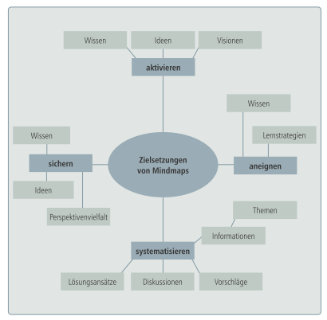
Variation
Die Lernenden notieren ihre Assoziationen in Stichworten in Einzelarbeit. Bei größeren Gruppen können die Lernenden ihre Assoziationen in Partner-/Gruppenarbeit sammeln und später im Plenum nennen. Statt nur Worte aufzuschreiben können zusätzlich dazu auch Bilder oder Symbole verwendet werden.
Voraussetzung für das Gelingen dieser Methode ist bei den Lernenden die Fähigkeit zu abstrahieren, zu verallgemeinern und zu systematisieren. Sollen die erstellten Mindmaps verglichen werden, ist es wichtig, sich zuvor auf eine Variante der Mindmap-Erstellung zu einigen.
Kombinationsmöglichkeiten
vorher: Brainstorming, nachher: Diskussion
Gruppengröße/Sozialform
Einzelarbeit, Partnerarbeit, Gruppenarbeit, Plenum
Quelle: Bergedick, A., Rohr, D., & Wegener, A. (2011). Bilden mit Bildern. Visualisieren in der Weiterbildung. Bielefeld: W. Bertelsmann

